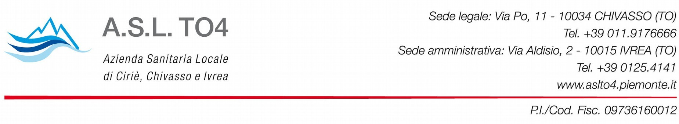
DICHIARAZIONE SOSTITUTIVA DI CERTIFICAZIONE
ai sensi degli artt. 46/47 D.P.R n. 445/00
Il/La sottoscritt C.F. nat a il residente in via n. recapito telefonico
CHIEDE
- L’iscrizione all’ASL TO4
  - Proveniente da A.S.L. della Regione Piemonte
  - Proveniente da A.S.L. fuori Regione Piemonte
- Del neonato
- La scelta/revoca dell’MMG e PLS e in particolare la scelta del Medico di Medicina Generale Dott.ssa Alessia Ronchietto
- Cambio di residenza all’interno dell’ASL TO4
Consapevole delle sanzioni penali nel caso di dichiarazioni non veritiere e/o falsità in atti richiamate dall’Art. 76 DPR 445/00.
DICHIARA
di essere nato/a a il di essere residente a in Via n Codice fiscale/Partita Iva di essere cittadino/a di essere tuttora vivente
di essere celibe/nubile/vedovo/a o coniugato/a con che il/la proprio/a figlio/a è nato/a a il ed è residente a che il familiare nato il è deceduto/a il
(rapporto di parentela) (cognome e nome)
di essere disoccupato/a di avere a proprio carico in qualità di di essere a carico di in qualità di di essere tutore/curatore/legale rappresentante di aver smarrito la tessera sanitaria
che la composizione del proprio nucleo famigliare è la seguente:
(cognome e nome) (luogo e data di nascita) (rapporto di parentela)
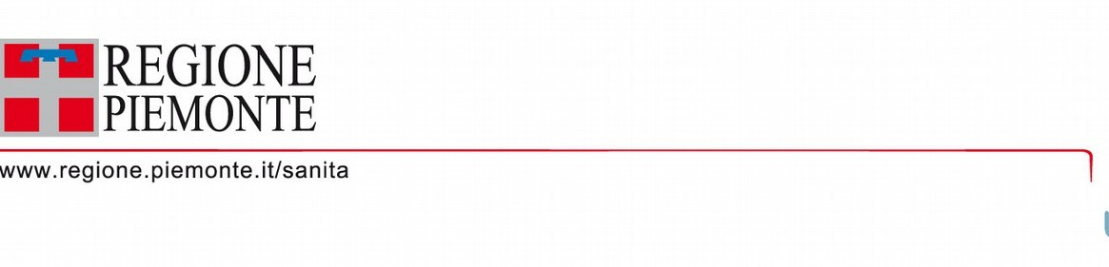

- le dichiarazioni sono sottoscritte dall’interessato in presenza del dipendente addetto
- le dichiarazioni sono sottoscritte e inviate unitamente alla fotocopia del documento di identità (art. 38 del DPR 445/00)
Barrare la/e voce/i che riguardano la/e dichiarazione/i da produrre.

Data Firma

L’A.S.L. TO4 si riserva di verificare la veridicità delle suindicate dichiarazioni ed ammonisce il dichiarante che, in caso di dichiarazioni mendaci, potrà incorrere nelle sanzioni previste dalla legge e nella decadenza dei benefici conseguiti in base alle stesse.
Si informa che ai sensi degli artt. 13-14 Regolamento UE n. 2016/679 i dati personali raccolti saranno trattati anche con strumenti informatici, esclusivamnete nell’ambito del procedimento per il quale la presente dichiarazione viene resa.

